Государственное автономное профессиональное образовательное учреждение
Чувашской Республики
«Чебоксарский экономико-технологический колледж»
Министерства образования и молодежной политики Чувашской Республики

МЕТОДИЧЕСКИЕ УКАЗАНИЯ
ДЛЯ ПРАКТИЧЕСКИХ ЗАНЯТИЙ

ОП.6 БЕЗОПАСНОСТЬ ЖИЗНЕДЕЯТЕЛЬНОСТИ
профессия
среднего профессионального образования
09.01.03. Мастер по обработке цифровой информации

Разработчик:
Титов Р.А., преподаватель

Чебоксары 2022
СОДЕРЖАНИЕ

Пояснительная записка
Перечень практических занятий

Порядок выполнения практических занятий

Список используемой литературы

Пояснительная записка

Методические указания разработаны в соответствии с рабочей программой по дисциплине ОП.6 Безопасность жизнедеятельности для профессии среднего профессионального образования 09.01.03. Мастер по обработке цифровой информации
Методические указания предназначены для организации учебного процесса по данной дисциплине, а также подготовки и проведению практических занятий и их проверки.
Практические задания предназначены для закрепления теоретического материала по дисциплине Безопасность жизнедеятельности и выработки навыков его применения в практических расчетах.
Практические занятия являются важными видами учебной работы студента по учебной дисциплине и выполняются в пределах часов, предусмотренных учебным планом специальности.
Цель данных методических указаний состоит в оказании помощи студентам при проведении практических занятий по изучению данной дисциплины, в формировании готовности к овладению основными умениями, знаниями, а также развитие общих компетенций по специальности.
В результате освоения дисциплины обучающийся должен уметь:
организовывать и проводить мероприятия по защите работающих и населения от негативных воздействий чрезвычайных ситуаций;
предпринимать профилактические меры для снижения уровня опасностей различного вида и их последствий в профессиональной деятельности и быту;
использовать средства индивидуальной и коллективной защиты от оружия массового поражения;
применять первичные средства пожаротушения;
ориентироваться в перечне военно-учетных специальностей и самостоятельно определять среди них родственные полученной профессии;
применять профессиональные знания в ходе исполнения обязанностей военной службы на воинских должностях в соответствии с полученной профессией;
владеть способами бесконфликтного общения и саморегуляции в повседневной деятельности и экстремальных условиях военной службы;
оказывать первую помощь пострадавшим;
знать:
принципы обеспечения устойчивости объектов экономики, прогнозирования развития событий и оценки последствий при техногенных чрезвычайных ситуациях и стихийных явлениях, в том числе в условиях противодействия терроризму как серьезной угрозе национальной безопасности России;
основные виды потенциальных опасностей и их последствия в профессиональной деятельности и быту, принципы снижения вероятности их реализации;
основы военной службы и обороны государства;
задачи и основные мероприятия гражданской обороны;
способы защиты населения от оружия массового поражения; меры пожарной безопасности и правила безопасного поведения при пожарах;
организацию и порядок призыва граждан на военную службу и поступления на нее в добровольном порядке;
основные виды вооружения, военной техники и специального снаряжения, состоящих на вооружении (оснащении) воинских подразделений, в которых имеются военно-учетные специальности, родственные профессиям СПО;
область применения получаемых профессиональных знаний при исполнении обязанностей военной службы;
порядок и правила оказания первой помощи пострадавшим

Дисциплина направлена на формирование общих компетенций:
ОК 1. Понимать сущность и социальную значимость будущей профессии, проявлять к ней устойчивый интерес.
ОК 2. Организовывать собственную деятельность, исходя из цели и способов ее достижения, определенных руководителем.
ОК 3. Анализировать рабочую ситуацию, осуществлять текущий и итоговый контроль, оценку и коррекцию собственной деятельности, нести ответственность за результаты своей работы.
ОК 4. Осуществлять поиск информации, необходимой для эффективного выполнения профессиональных задач.
ОК 5. Использовать информационно-коммуникационные технологии в профессиональной деятельности.
ОК 6. Работать в команде, эффективно общаться с коллегами, руководством, клиентами.
ОК 7. Исполнять воинскую обязанность, в т
ПК, которые актуализируются при изучении учебной дисциплины:
ПК 1.1. Подготавливать к работе и настраивать аппаратное обеспечение, периферийные устройства, операционную систему персонального компьютера и мультимедийное оборудование.
ПК 1.2. Выполнять ввод цифровой и аналоговой информации в персональный компьютер с различных носителей.
ПК 1.3. Конвертировать файлы с цифровой информацией в различные форматы.
ПК 1.4. Обрабатывать аудио и визуальный контент средствами звуковых, графических и видео-редакторов.
ПК 1.5. Создавать и воспроизводить видеоролики, презентации, слайд-шоу, медиафайлы и другую итоговую продукцию из исходных аудио, визуальных и мультимедийных компонентов средствами персонального компьютера и мультимедийного оборудования.
ПК 2.1. Формировать медиатеки для структурированного хранения и каталогизации цифровой информации.
ПК 2.2. Управлять размещением цифровой информации на дисках персонального компьютера, а также дисковых хранилищах локальной и глобальной компьютерной сети.
ПК 2.3. Тиражировать мультимедиа контент на различных съемных носителях информации.
ПК 2.4. Публиковать мультимедиа контент в сети Интернет

Практические работы проводят согласно учебному плану под руководством преподавателя.
1. Предварительная подготовка к выполнению практической работы состоит в следующем:
Преподаватель заранее объявляет о предстоящий практической работе, информирует о содержании и целях работы, порядке ее подготовки и выполнения.
Преподаватель предлагает обучающимся самостоятельное (внеаудиторное) выполнение задания по подготовке к практической работе.
Обучающиеся самостоятельно изучают главы параграфов, указанных преподавателем, конспекты, повторяют теоретический материал к заданной теме, в тетрадь выписывают необходимые термины, формулы и т. д.
2. Подготовка и проведение практической работы.
Преподаватель подробно инструктирует обучающихся о ходе предстоящей работы: называет тему, цели, требования к выполнению работы, особенности заданий, объяснение методов (способов, приемов) их выполнения, критерии оценки.
Преподаватель выдает бланки заданий обучающимся, обучающиеся приступают к выполнению работы: читают задание, задают вопросы, в тетрадь записывают решения, производят расчеты, оформляют ответы и т. д.
В течение практического занятия преподаватель контролирует правильность выполнения заданий
В конце практического занятия проводиться подведение итогов, выставляются оценки результатов работы отдельных студентов, ответы на вопросы студентов, выдача рекомендаций по устранению пробелов в системе знаний и умений студентов, по улучшению результатов работы, задание на дом для закрепления пройденного материала и по подготовке к следующему практическому занятию.
3. Требования к выполнению практических работ.
Задания необходимо выполнять с максимальной точностью.
Обучающий должен стремится к аккуратности, полноте записей. В зависимости от задания, решения должны содержать: расчеты, формулы, заполнение таблицы, графики и пр.

Контроль выполнения практических занятий

Критерии оценки
Отметка «5» ставится, если: работа выполнена верно и полностью; в логических рассуждениях и обосновании решения нет пробелов и ошибок; в решении нет математических ошибок (возможна одна неточность, описка, не являющаяся следствием незнания или непонимания учебного материала).
Отметка «4» ставится, если: работа выполнена полностью, но обоснования шагов решения недостаточны (если умение обосновывать рассуждения не являлось специальным объектом проверки); допущена одна ошибка или два-три недочета в выкладках, рисунках, чертежах или графиках (если эти виды работы не являлись специальным объектом проверки); выполнено без недочетов не менее 3/4 заданий.
Отметка «3» ставится, если: допущены более одной ошибки или более трех недочетов в выкладках, чертежах или графиках, но обучающийся владеет обязательными умениями по проверяемой теме; без недочетов выполнено не менее половины работы.
Отметка «2» ставится, если: допущены существенные ошибки, показавшие, что учащийся не владеет обязательными умениями по данной теме в полной мере.

Перечень практических занятий

№  п/п | Наименование тем занятий,  практической работы | Кол-во  часов
1 | Практическое занятие №1  Изучение первичных средств пожаротушения и их использование при пожаре. Подручные средства пожаротушения и их использование при пожаре | 2
2 | Практическое занятие №2  Руководящие документы и составление плана антитеррористической деятельности на объектах экономики. | 2
3 | Практическое занятие №3. Вооруженные Силы РФ - основы обороны государства.  Обеспечение военной безопасности Российской Федерации. | 2
4 | Практическое занятие № 4. Состав Вооруженных Сил РФ. Другие войска, не входящие в виды Вооруженных Сил РФ | 2
5 | Практическое занятие №5. Правовые основы организации обороны страны и военной службы. Федеральные законы РФ об обороне, воинской обязанности, статусе военнослужащих, пенсионном обеспечении и льготах военнослужащих. | 4
6 | Практические занятия №6.  Воинская обязанность граждан РФ, воинский учет, обязанности граждан по воинскому учету. | 2
7 | Практические занятия №7.  Отсрочка и освобождение от призыва в армию и их основания. | 2
8 | Практические занятия №8.  Увольнение в запас и их основание. Пребывание в запасе и прохождение военных сборов | 2
9 | Практические занятия № 9.  ФЗ РФ «О статусе военнослужащих» и «О пенсионном обеспечении военнослужащих» о правах и свободах военнослужащих. Льготы военнослужащим и членам их семей. Пенсионное обеспечение военнослужащих. | 2
10 | Практические занятия № 10.  Военно-учетные специальности в ВС РФ. Порядок их получения в армии и на флоте и через общественную организацию ДОСААФ. Использование специальностей, получаемых в образовательных учреждениях и в армии. Родственные ВУС. | 2
11 | Практические занятия № 11.  Основные виды вооружения и техники Сухопутных войск, ВМФ.ВВС. Использование полученной специальности в ОУ в освоении техники и вооружения в Вооруженных силах. | 2
12 | Практическое занятие № 12.  Специальное военное снаряжение. Состав экипировки российского воина | 2
13 | Практическое занятие № 13.  Воинская дисциплина в армии и на флоте, ее сущность и пути достижения.. Виды ответственности военнослужащих за нарушения законодательства РФ.  Уставы ВС РФ – свод законов, обязанности военнослужащих.
14 | Практическое занятие № 14.  Прохождение военной службы по призыву и по контракту. Альтернативная военная служба. Дружба и войсковое товарищество военнослужащих | 2
15 | Практическое занятие № 15.  Размещение военнослужащих, распределение времени и повседневный порядок жизни воинской части. Внутренний порядок. Военная форма одежды и знаки различия военнослужащих. Составы и воинские звания военнослужащих Вооруженных Сил РФ. | 2
16 | Практическое занятие № 16. Причины и виды кровотечений. Общие принципы остановки кровотечения Оказание первой помощи при травмах и ранениях | 2
17 | Практическое занятие № 17.Первая помощь при ожогах и отморожениях | 2
18 | Практическое занятие № 18  Электротравма и поражение молнией. Тепловой и солнечный удары. Удушье. Утопление. Отравления. | 2
19 | Практическое занятие № 19  Понятие о клинической и биологической смерти. Принципы и методы реанимации. Искусственная вентиляция легких (ИВЛ). Непрямой массаж сердца (НМС). | 4
 | ВСЕГО: | 42

Практическое занятие №1
Изучение первичных средств пожаротушения и их использование при пожаре. Подручные средства пожаротушения и их использование при пожаре

Цель работы: получение теоретических знаний и практических навыков подбора и применения первичных, подручных средств пожаротушения.

Задание:
1. Ознакомиться с приведенными ниже краткими теоретическими сведениями.
2. Изучить огнетушащие вещества, первичные и подручные средства пожаротушения в зданиях (помещениях).

Первичные средства пожаротушения – это устройства, инструменты и материалы, предназначенные для локализации и (или) ликвидации загорания на начальной стадии (огнетушители, внутренний пожарный кран, вода, песок, кошма, асбестовое полотно, ведро, лопата и др.). Эти средства всегда должны быть наготове и, как говорится, под рукой.
Рядом со щитом устанавливается ящи с песком, а также емкость с водой 200–250 л.
Щит пожарный изготавливается из тонколистовой стали. Бывают двух типов: открытые и закрытые. В стандартную комплектацию пожарного щита входят: лом, багор, лопата и два конусных ведра. Могут быть доукомплектованы огнетушителями по желанию заказчика. Необходимое количество пожарных щитов и их тип определяются в зависимости от категории помещений, зданий (сооружений) и наружных технологических установок по взрывопожарной и пожарной опасности, предельной защищаемой площади одним пожарным щитом и класса пожара по ИСО № 3941-77.

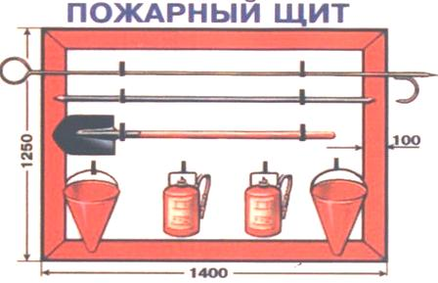
Рисунок 1 - Щит пожарный
Внутренний пожарный кран предназначен для тушения загораний веществ и материалов, кроме электроустановок под напряжением.
Размещается в специальном шкафчике, оборудуется стволом и рукавом, соединенным с краном (рис.2).

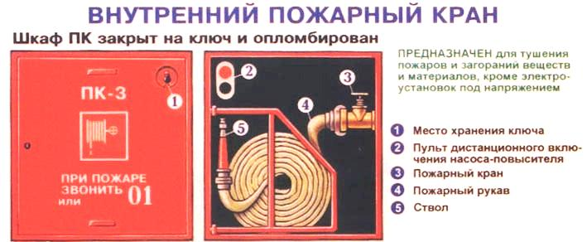
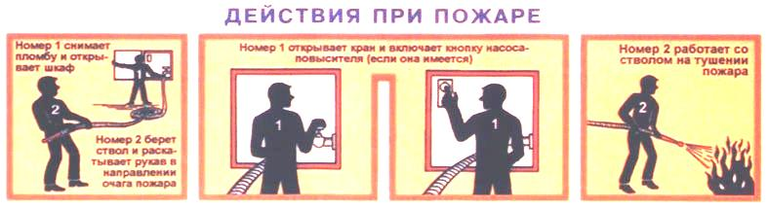
Рисунок 2 - Внутренний пожарный кран и действия при пожаре
При возникновении загорания нужно сорвать пломбу или достать ключ из места хранения на дверце шкафчика, открыть дверцу, раскатать пожарный рукав, после чего произвести соединение ствола, рукава и крана, если это не сделано.
Затем максимальным поворотом вентиля крана пустить воду в рукав и приступить к тушению загорания. При введении в действие пожарного крана рекомендуется действовать вдвоем. В то время как один человек производит пуск воды, второй подводит пожарный рукав со стволом к месту горения.
Огнетушитель – переносное или передвижное устройство для тушения очагов пожара за счет выпуска запасенного огнетушащего вещества^{[1]}. Ручной огнетушитель обычно представляет собой цилиндрический баллон красного цвета с соплом или трубкой. При введении огнетушителя в действие из его сопла под большим давлением начинает выходить вещество, способное потушить огонь. Таким веществом может быть пена, вода, какое-либо химическое соединение в виде порошка, а также диоксид углерода, азот и другие химически инертные газы. Огнетушители в России должны находиться во всех производственных помещениях, а правила дорожного движения многих стран обязывают держать огнетушитель в каждом автомобиле.

Огнетушители различают по способу срабатывания:
- автоматические (самосрабатывающие) — обычно стационарно монтируются в местах возможного возникновения пожара;
- ручные (приводятся в действие человеком) — располагаются на специально оформленных стендах;
- универсальные (комбинированного действия) — сочетают в себе преимущества обоих вышеописанных типов.
Огнетушители различаются по принципу воздействия на очаг огня:
- газовые (углекислотные, хладоновые),
- пенные (химические, химические воздушно-пенные, воздушно-пенные, воздушно-эмульсионные),
- порошковые,
- лучевые.

По объему корпуса:
- переносные малолитражные с массой огнетушащего вещества до 4 кг;
- промышленные переносные с массой огнетушащего вещества от 4 кг;
- стационарные и передвижные с массой огнетушащего вещества от 8 кг.
Тушение огня при помощи углекислотного огнетушителя

По способу подачи огнетушащего состава:
- под давлением воды, образующихся в результате химической реакции компонентов заряда;
- под давлением газов, подаваемых из специального баллончика, размещенного в (на) корпусе огнетушителя;
- под давлением газов, предварительно закачанных в корпус огнетушителя;
- под собственным давлением огнетушащего вещества.
По виду пусковых устройств:
- с вентильным затвором;
- с запорно-пусковым устройством рычажного типа;
- с пуском от дополнительного источника давления.

Огнетушители маркируются буквами, характеризующими тип и класс огнетушителя, и цифрами, обозначающими массу находящегося в нём огнетушащего вещества.

Таблица 1 - Классификация пожаров по ГОСТ 27331 и рекомендуемые средства пожаротушения
Класс пожара | Характеристика класса | Подкласс пожара | Характеристика подкласса | Рекомендуемые средства пожаротушения
A | Горение твердых веществ | A1 | Горение твердых веществ, сопровождаемое тлением (например, древесина, бумага, уголь, текстиль) | Вода со смачивателями, пена, хладоны, порошки типа АВСЕ
 |  | A2 | Горение твердых веществ, не сопровождаемое тлением (каучук, пластмассы) | Все виды огнетушащих средств
B | Горение жидких веществ | B1 | Горение жидких веществ, не растворимых в воде (бензин, нефтепродукты), а также сжижаемых твердых веществ (парафин) | Пена, тонкораспыленная вода, вода с добавкой фторированного ПАВ, хладоны, CO2, порошки типа АВСЕ и ВСЕ
 |  | B2 | Горение полярных жидких веществ, растворимых в воде (спирты, ацетон, глицерин и др.) | Пена на основе специальных пенообразователей, тонкораспыленная вода, хладоны, порошки типа АВСЕ и ВСЕ
C | Горение газообразных веществ | - | Бытовой газ, пропан, водород, аммиак и др. | Объемное тушение и флегматизация газовыми составами, порошки типа АВСЕ и ВСЕ, вода для охлаждения оборудования
D | Горение металлов и металлосодержащих веществ | D1 | Горение легких металлов и их сплавов (алюминий, магний и др.), кроме щелочных | Специальные порошки
 |  | D2 | Горение щелочных металлов (натрий, калий и др.) | Специальные порошки
 |  | D3 | Горение металлосодержащих соединений (металлоорганические соединения, гидриды металлов) | Специальные порошки

Порошковые огнетушители. Порошковые огнетушители используются для тушения пожаров класса:
- огнетушители с порошком общего назначения, которым можно тушить пожары классов A,B,C,E;
- огнетушители с порошком общего назначения, которым можно тушить пожары классов B,C,E
Огнетушитель порошковый (ОП) – самый распространенный вид огнетушителей, которые устанавливают в офисах, складах, производственных и жилых помещениях, государственных учреждениях, а также в автомобилях. Порошок – наилучшее средство тушения горючих и твердых веществ (коробки, бумага, дерево и т. д.). Не подходит для тушения щелочноземельных и щелочных металлов, горение которых происходит без воздуха. Порошковые огнетушители противопоказано использовать для тушения электрооборудования, которое может выйти из строя при попадании порошка! Температура использования от –40 до +50 о С.
Устройство и принцип действия ОП.
Принцип действия порошковых огнетушителей основан на выбросе огнетушащего порошка под давлением с помощью энергии сжатого воздуха, закачанного в баллон огнетушителя. При этом используется специальный огнетушащий порошок, который в процессе реакции с продуктами горения образует пенный состав, блокирующий доступ кислорода, и таким образом гасит огонь.
Для приведения огнетушителя в действие (кроме огнетушителей аэрозольного типа) необходимо сорвать пломбу и вынуть блокирующий фиксатор (предохранительную чеку). Затем для огнетушителей с источником вытесняющего газа (с газовым баллоном или с газогенерирующим устройством) необходимо ударить рукой по кнопке запускающего устройства огнетушителя или воздействовать на пусковой рычаг, расположенные в головке огнетушителя (или открыть вентиль газового баллона, расположенного снаружи передвижного огнетушителя). При этом боек накалываетмембрану газового баллончика и вскрывает его или ударяет по капсюлю газогенерирующего устройства и запускает химическую реакцию между его компонентами. Газ по специальному каналу поступает в верхнюю часть корпуса огнетушителя с жидкостным зарядом или через газовую трубку-аэратор – в нижнюю часть корпуса порошкового огнетушителя, проходит через слой огнетушащего порошка, взрыхляя (вспушивая) его, и собирается в верхней части корпуса огнетушителя. Порошковые огнетушители бывают закачные и со встроенным источником давления.
На рис. показана схема приведения в действие закачного огнетушителя.
Принцип действия порошкового огнетушителя со встроенным источником давления заключается в следующем: при срабатывании запорнопускового устройства прокалывается заглушка баллона с рабочим газом (углекислотный газ, азот). Газ по трубке подвода поступает в нижнюю часть корпуса огнетушителя и создает избыточное давление.
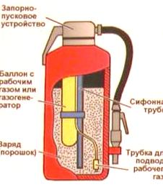
Рисунок 3 - Схема приведения в действие закачного огнетушителя.
Порошок вытесняется по сифонной трубке в шланг к стволу. Нажимая на курок ствола, можно подавать порошок порциями. Порошок, попадая на горящее вещество, изолирует его от кислорода воздуха.
На рис. 3 показана схема приведения в действие огнетушителя со встроенным источником давления.
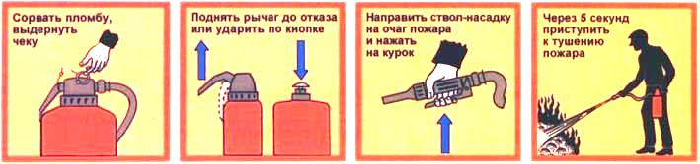
Рисунок 4 - Принцип действия огнетушителя со встроенным источником давления
Пенные огнетушители
Пенные огнетушители предназначены для тушения пожаров и загораний твердых веществ и материалов, легковоспламеняющихся жидкостей (ЛВЖ) и горючих жидкостей (ГЖ), кроме щелочных металлов и веществ, горение которых происходит без доступа воздуха, а также электроустановок под напряжением. Существует три типа пенных огнетушителей: химические пенные (ОХП), воздушно-пенные (ОВП) и воздушно-эмульсионные (ОВЭ).
Пенными огнетушителями запрещается тушить электроустановки под напряжением.
Принцип действия химического пенного огнетушителя.
При срабатывании запорно-пускового устройства открывается клапан стакана, освобождая выход кислотной части огнетушащего вещества. При переворачивании огнетушителя кислота и щелочь вступают во взаимодействие.
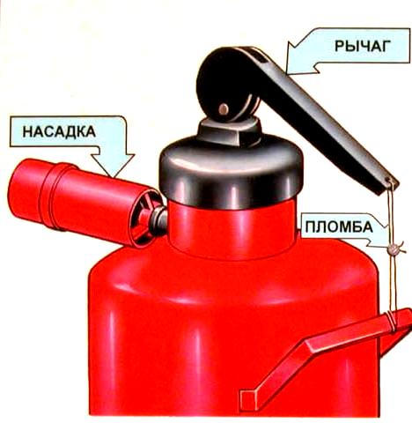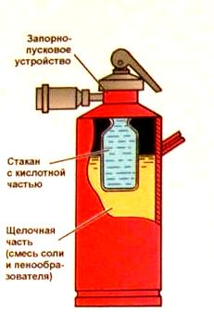
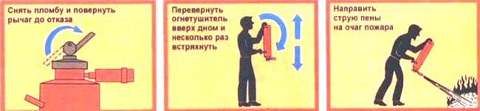
Рисунок 5 - Принцип действия химического пенного огнетушителя типа ОХП
При встряхивании реакция ускоряется. Образующаяся пена поступает через насадку (спрыск) к очагу пожара. Химические пенные огнетушители подлежат зарядке каждый год независимо от того, используются они или нет. На рис. 4 показан принцип действия химического пенного огнетушителя типа ОХП.

Принцип действия воздушно-пенного огнетушителя.
Принцип действия основан на вытеснении раствора пенообразователя избыточны давлением рабочего газа (воздух, азот, углекислый газ). При срабатывании запорно-пускового устройства прокалывается заглушка баллона с рабочим газом. Пенообразователь выдавливается газом через клапаны и сифонную трубку. В насадке пенообразователь перемешивается с засасываемым воз- духом и образуется пена. Она попадает на горящее вещество, охлаждает его и изолирует от кислорода. На рис. 5 показан принцип действия воздушно-пенного огнетушителя типа ОВП.

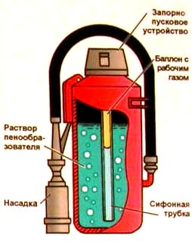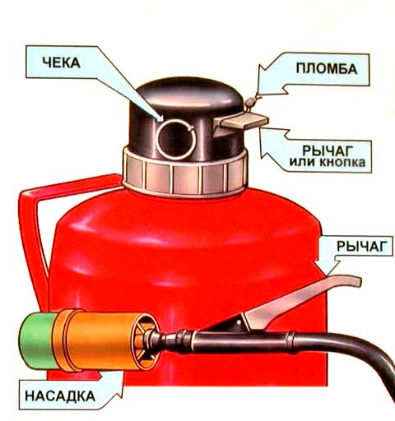
ПРИВЕДЕНИЕ В ДЕЙСТВИЕ ВОЗДУШНО-ПЕННОГО ОГНЕТУШИТЕЛЯ
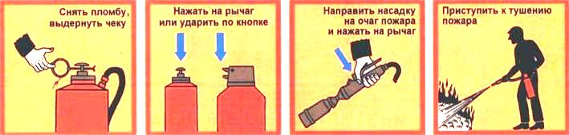
Рисунок 6 - Принцип действия воздушно-пенного огнетушителя типа ОВП
Газовые огнетушители
Огнетушители углекислотные (ОУ) используются для тушения возгораний типа B – жидкие вещества, С – газообразные вещества, Е – электроустановки до 1000 В.
Применяются для тушения веществ, горение которых не может происходить без доступа воздуха. Размещаются на электроустановках, находящихся под напряжением не более 10 кВ, а также в офисах, государственных учреждениях, производственных и жилых помещениях, автомобилях, на морском транспорте и т. д. Преимущество углекислотных огнетушителей в том, что после использования не остается следов, так как это сжатый под давлением газ. Используются в температурном диапазоне от –40 до +50 0 С.
Преимущества углекислотных огнетушителей: - эффективны при тушения жидких и газообразных веществ (класс В, С) и электроустановок под напряжением до 1000 В;
- отсутствуют следы тушения;
- диапазон рабочих температур от –40 до +50 °С;
Недостатки углекислотных огнетушителей:
- большая масса огнетушителей;
- возможность обморожения рук из-за резкого охлаждения раструба и баллона огнетушителя;
- накопление зарядов статического электричества на огнетушителях во время использования;
- применение углекислотных огнетушителей в замкнутом пространстве приводит к резкому увеличению концентрации CO 2 , что может вызвать явление кислородной недостаточности и удушья;
- при отрицательных температурах эффективность снижается;
- не применяются для тушения дерева и веществ, горящих без доступа воздуха (пироксилин).
Устройство и принцип действия ОУ
Устройство и принцип действия углекислотных огнетушителей основаны на выбросе огнетушащего вещества – диоксида углерода (СО₂ ), закачанного в баллон огнетушителя под давлением. Углекислота, попадая на горящее вещество, охлаждает его и таким образом гасит огонь. При испарении 1 кг углекислоты образуется около 500 л газа. Тушение углекислым газом основано на изолировании этим газом горящих предметов от кислорода воздуха и охлаждающем эффекте углекислоты при переходе ее из жидкого в газообразное состояние.
Углекислый газ попадает в зону горения, понижает концентрацию кислорода и охлаждает горящие предметы. Достаточно 12–15 % содержания углекислого газа в окружающем воздухе, чтобы горение прекратилось.
Углекислота неэлектропроводна, легко проникает в труднодоступные про-странства, не изменяет своих свойств при хранении, менее вредна, не портит объекты тушения.
Углекислотный огнетушитель типа ОУ (рис. 6) состоит из стального баллона с ввернутым в горловину латунным вентилем, сифонной трубки, опущенной на дно, и ручки. Раструб-снегообразователь изготовляется из листового алюминия или оцинкованного железа. Раструб соединен с вентилем трубкой, которая удерживает его в нужном направлении при тушении пожара. Мембрана предохранителя рассчитана на разрыв при внутреннем давлении в баллоне 22,3 МПа.
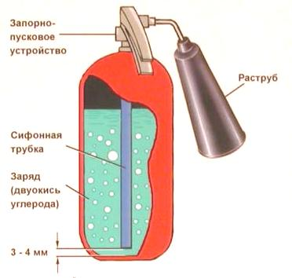
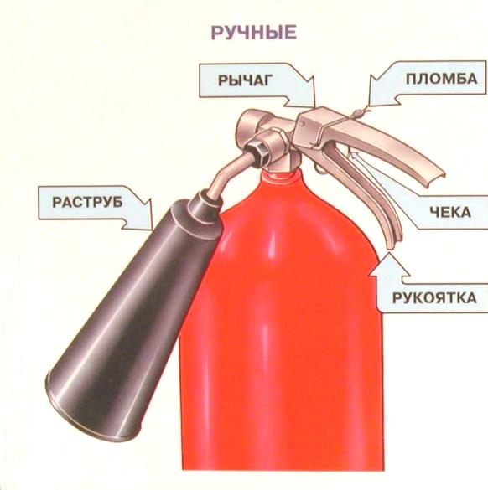
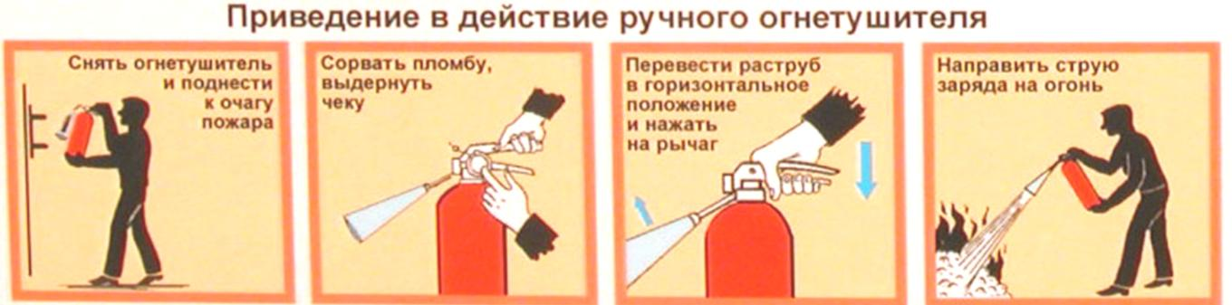
Рисунок 7- Принцип действия углекислотного огнетушителя ручного типа
Для приведения огнетушителя в действие необходимо левой рукой взять ручку баллона, правой рукой повернуть раструб в сторону очага пожара, открыть вентиль до отказа и направить струю на горящую поверхность. Углекислота из баллона через сифонную трубку, вентиль, металлическую трубку и раструб-снегообразователь (где происходит расширение и резкое понижение температуры газа) выбрасывается в атмосферу в виде струи газа и снега.
Наличие зарядов в углекислотных огнетушителях должно проверяться один раз в три месяца путем взвешивания с точностью до 20 г. Минимальная допустимая масса заряда должна быть для ОУ-2 – не ниже 1,3 кг, ОУ-5 – не ниже 2,9 кг, ОУ-8 – не ниже – 4,7 кг.
Баллоны углекислотных огнетушителей через каждые 5 лет подлежат гидравлическим испытаниям.
Углекислотные огнетушители вследствие значительного расширения углекислоты при нагревании запрещается помещать вблизи нагревательных приборов.
Эффективное действие углекислотных огнетушителей и установок ограничивается температурой –25^{о} С. При более низкой температуре давление в баллоне резко снижается и истечение струи из огнетушителя происходит медленно.
Переносные углекислотные огнетушители ОУ-1, ОУ-2, ОУ-3, ОУ-5, ОУ-7 выпускаются с массой заряда до 7 кг

Порядок выполнения работы
1. Записать цель работы.
2. Законспектировать способы тушения пожаров и классы пожаров.
3. Зафиксировать применяемые огнетушители и законспектировать
правила приведения их в рабочее состояние при возникновении пожара.
4. В соответствии с вариантом задания (табл. 2):
- установить класс пожара;
- определить способ тушения пожара;
- выбрать первичные средства тушения;
- предположить и проанализировать возможные последствия пожара, дать рекомендации.

Таблица 2 - Варианты исходных данных для анализа
Вариант | Вид возгорания
1 | Пожар на складе книгохранения, возгорание бумаги
2 | Возгорание керосина
3 | Пожар в электрощитовой
4 | Возгорание моторного масла в автогараже
5 | Возгорание щелочи на аккумуляторном участке
6 | Возгорание офисной мебели
7 | Взрыв газового кислородного баллон
8 | Возгорание в лакокрасочном цеху, источник воспламенения скипидар
9 | Возгорание электропроводки
10 | Возгорание промасленной ветоши
11 | Возгорание монитора в офисном помещении
12 | Пожар по неосторожности в быту, возгорание занавесок, обоев
13 | Воспламенение пластиковой обшивки стен в офисе
14 | Воспламенение пластиковой обшивки стен в офисе
15 | Возгорание привода автомобиля
16 | Возгорание горячего битума на крыше при проведении строит. работ
17 | Возгорание спирта в измерительной лаборатории
18 | Взрыв метана в шахте
19 | Горение нефтепродуктов
20 | Пожар в офисе, горение мебели
21 | Воспламенение бензина
22 | Горение сплава металла Мg
23 | Возгорание щелочных металлов в лаборатории на ТЭЦ
24 | Возгорание металлообрабатывающего станка в цеху
25 | Возгорание угля
26 | Пожар на заводе, возгорание технического спирта
27 | Воспламенение пластиковой обшивки потолка в быту
28 | Возгорание в столовой, горение подсолнечного масла
29 | Возгорание разлитого дизельного топлива на территории предприятия, по-  жар перекинулся на цех с электрооборудованием
30 | Возгорание древесины в электросушилке

5. Показать отчет преподавателю

Практическое занятие №2
Руководящие документы и составление плана антитеррористической деятельности на объектах экономики.
Цель работы: Закрепление теоретических знаний об антитеррористической деятельность в образовательных учреждениях и приобретение практических навыков составление плана антитеррористической деятельности на объектах экономики
Используемая литература: ФЗ «О противодействии терроризму»

Практическое занятие №3. Вооруженные Силы РФ - основы обороны государства.
Обеспечение военной безопасности Российской Федерации.
Цель работы: Закрепление теоретических знаний об обеспечении военной безопасности Российской Федерации и приобретение практических умений в решении ситуационных задач
Используемая литература:
1. Косолапова Н.В. Безопасность жизнедеятельности: учебник / Н.В. Косолапова, Н.А. Прокопенко, Е.Л. Побежимова. - 7-е изд., стер. - М.: ИЦ Академия, 2016. - 288 с. - (Профессиональное образование).
2. Косолапова Н.В. Основы безопасности жизнедеятельности: учебник / Н.В. Косолапова, Н.А. Прокопенко. - 8 - е изд., перераб. - М.: Издательский центр Академия, 2013 . - 336 с. - (Начальное и среднее профессиональное образование)

Практическое занятие № 4. Состав Вооруженных Сил РФ. Другие войска, не входящие в виды Вооруженных Сил РФ
Цель работы: Закрепление теоретических знаний о составе вооруженных Сил РФ.

Практическое занятие №5. Правовые основы организации обороны страны и военной службы. Федеральные законы РФ об обороне, воинской обязанности, статусе военнослужащих, пенсионном обеспечении и льготах военнослужащих.
Цель работы: Закрепление теоретических знаний о правовой основе и приобретение практических умений работать с нормативными документами.
Используемая литература: Федеральные законы РФ об обороне, воинской обязанности, статусе военнослужащих, пенсионном обеспечении и льготах военнослужащих

Практические занятия №6.
Воинская обязанность граждан РФ, воинский учет, обязанности граждан по воинскому учету.
Цель работы: Закрепление теоретических знаний о воинской обязанности граждан РФ, воинском учете, обязанности граждан по воинскому учету.

Используемая литература:
1. Косолапова Н.В. Безопасность жизнедеятельности: учебник / Н.В. Косолапова, Н.А. Прокопенко, Е.Л. Побежимова. - 7-е изд., стер. - М.: ИЦ Академия, 2016. - 288 с. - (Профессиональное образование).
2. Косолапова Н.В. Основы безопасности жизнедеятельности: учебник / Н.В. Косолапова, Н.А. Прокопенко. - 8 - е изд., перераб. - М.: Издательский центр Академия, 2013 . - 336 с. - (Начальное и среднее профессиональное образование)

Практические занятия №7.
Отсрочка и освобождение от призыва в армию и их основания.
Цель работы: Закрепление теоретических знаний об отсрочке и освобождении от призыва в армию и их основания.

Используемая литература:
1. Косолапова Н.В. Безопасность жизнедеятельности: учебник / Н.В. Косолапова, Н.А. Прокопенко, Е.Л. Побежимова. - 7-е изд., стер. - М.: ИЦ Академия, 2016. - 288 с. - (Профессиональное образование).
2. Косолапова Н.В. Основы безопасности жизнедеятельности: учебник / Н.В. Косолапова, Н.А. Прокопенко. - 8 - е изд., перераб. - М.: Издательский центр Академия, 2013 . - 336 с. - (Начальное и среднее профессиональное образование)

Практические занятия №8.
Увольнение в запас и их основание. Пребывание в запасе и прохождение военных сборов.
Цель работы: Закрепление теоретических знаний об увольнение в запас и их основание, пребывание в запасе и прохождение военных сборов.

Практические занятия № 9.
ФЗ РФ «О статусе военнослужащих» и «О пенсионном обеспечении военнослужащих» о правах и свободах военнослужащих. Льготы военнослужащим и членам их семей. Пенсионное обеспечение военнослужащих.
Цель работы: Закрепление теоретических знаний о статусе военнослужащих и о пенсионном обеспечении военнослужащих, о правах и свободах военнослужащих, о льготах военнослужащим и членам их семей, о пенсионном обеспечении военнослужащих и приобретение практических умений в решении ситуационных задач
Используемая литература:
ФЗ РФ «О статусе военнослужащих» и «О пенсионном обеспечении военнослужащих»

Практические занятия № 10.
Военно-учетные специальности в ВС РФ. Порядок их получения в армии и на флоте и через общественную организацию ДОСААФ. Использование специальностей, получаемых в образовательных учреждениях и в армии. Родственные ВУС.
Цель работы: Закрепление теоретических знаний о военно-учетных специальностей в ВС РФ, о порядках их получения в армии и на флоте и через общественную организацию ДОСААФ, об использовании специальностей, получаемых в образовательных учреждениях и в армии, о родственных ВУС и приобретение практических умений в решении ситуационных задач.

Используемая литература:
1. Косолапова Н. В., Прокопенко Н. А., Арустамов Э.А. Безопасность жизнедеятельности: учебник. 15-е изд.,стер. - М.: ИЦ Академия, 2016 . - 176 с. - (Профессиональное образование).
2. Косолапова Н.В. Безопасность жизнедеятельности: учебник / Н.В. Косолапова, Н.А. Прокопенко, Е.Л. Побежимова. - 7-е изд., стер. - М.: ИЦ Академия, 2016. - 288 с. - (Профессиональное образование).
3. Косолапова Н.В. Основы безопасности жизнедеятельности: учебник / Н.В. Косолапова, Н.А. Прокопенко. - 8 - е изд., перераб. - М.: Издательский центр Академия, 2013 . - 336 с. - (Начальное и среднее профессиональное образование)

Практические занятия № 11.
Основные виды вооружения и техники Сухопутных войск, ВМФ.ВВС. Использование полученной специальности в ОУ в освоении техники и вооружения в Вооруженных силах.
Цель работы: Закрепление теоретических знаний об основных видах вооружения, военной и техники Сухопутных войск, ВМФ.ВВС, об использовании полученной специальности в ОУ в освоении техники и вооружения в Вооруженных силах и приобретение практических умений в решении ситуационных задач.
Используемая литература:
1. Косолапова Н. В., Прокопенко Н. А., Арустамов Э.А. Безопасность жизнедеятельности: учебник. 15-е изд.,стер. - М.: ИЦ Академия, 2016 . - 176 с. - (Профессиональное образование).
2. Косолапова Н.В. Безопасность жизнедеятельности: учебник / Н.В. Косолапова, Н.А. Прокопенко, Е.Л. Побежимова. - 7-е изд., стер. - М.: ИЦ Академия, 2016. - 288 с. - (Профессиональное образование).
3. Косолапова Н.В. Основы безопасности жизнедеятельности: учебник / Н.В. Косолапова, Н.А. Прокопенко. - 8 - е изд., перераб. - М.: Издательский центр Академия, 2013 . - 336 с. - (Начальное и среднее профессиональное образование)

Практическое занятие № 12.
Специальное военное снаряжение. Состав экипировки российского воина
Цель работы: Закрепление теоретических знаний о специальном военном снаряжении и составе экипировки российского воина

Практическое занятие № 13.
Воинская дисциплина в армии и на флоте, ее сущность и пути достижения.. Виды ответственности военнослужащих за нарушения законодательства РФ.
Уставы ВС РФ – свод законов, обязанности военнослужащих.

Цель работы: Закрепление теоретических знаний о воинской дисциплине в армии и на флоте, ее сущности и пути достижения и приобретение практических умений в решении ситуационных задач.
Используемая литература:
Уставы ВС РФ.

Практическое занятие № 14.
Прохождение военной службы по призыву и по контракту. Альтернативная военная служба. Дружба и войсковое товарищество военнослужащих

Цель работы: Закрепление теоретических знаний о прохождении военной службы по призыву и по контракту, об альтернативной военной служба, о дружбе и войсковом товариществе военнослужащих и приобретение практических умений в решении ситуационных задач.
Используемая литература:
Федеральный закон «О воинской обязанности и военной службе»

Практическое занятие № 15.
Размещение военнослужащих, распределение времени и повседневный порядок жизни воинской части. Внутренний порядок. Военная форма одежды и знаки различия военнослужащих. Составы и воинские звания военнослужащих Вооруженных Сил РФ.
Цель работы: Закрепление теоретических знаний о размещении военнослужащих, распределении времени и порядка жизни воинской части.

Практическое занятие № 16. Причины и виды кровотечений. Общие принципы остановки кровотечения. Оказание первой помощи при травмах и ранениях
Цель работы: Закрепление теоретических знаний о видах кровотечений и с правилами оказания первой медицинской помощи и приобретение практических навыков обработки и перевязки ран.
Используемая литература:
1. Глыбочко .В. Первая медицинская помощь: учеб. пособие для студ.учреждений сред. мед. проф. образования/П.В. Глыбочко, В.Н. Николенко, Е.А. Алексеев, Г.М. Карнаухов. - 5-е изд.,стер. - М.: ИЦ Академия, 2012 . - 240 с. - (Среднее профессиональное образование).

Практическое занятие № 17.Первая помощь при ожогах и отморожениях
Цель работы: Закрепление теоретических знаний и приобретение практических навыков по оказанию первой помощи при термических ожогах, химических ожогах, отморожениях, замерзании.
Используемая литература:
1. Глыбочко .В. Первая медицинская помощь: учеб. пособие для студ.учреждений сред. мед. проф. образования/П.В. Глыбочко, В.Н. Николенко, Е.А. Алексеев, Г.М. Карнаухов. - 5-е изд.,стер. - М.: ИЦ Академия, 2012 . - 240 с. - (Среднее профессиональное образование).

Практическое занятие № 18
Электротравма и поражение молнией. Тепловой и солнечный удары. Удушье. Утопление. Отравления.
Цель работы: Цель работы: Закрепление теоретических знаний и приобретение практических навыков по оказанию первой помощи при электротравме, поражении молнией, тепловом и солнечном ударе, удушье и отравлении.
1. Глыбочко .В. Первая медицинская помощь: учеб. пособие для студ.учреждений сред. мед. проф. образования/П.В. Глыбочко, В.Н. Николенко, Е.А. Алексеев, Г.М. Карнаухов. - 5-е изд.,стер. - М.: ИЦ Академия, 2012 . - 240 с. - (Среднее профессиональное образование).

Практическое занятие № 19
Понятие о клинической и биологической смерти. Принципы и методы реанимации. Искусственная вентиляция легких (ИВЛ). Непрямой массаж сердца (НМС).
Цель работы: Закрепление теоретических знаний по проведению реанимационной помощи, приобретение практических умений искусственной вентиляции легких, непрямого массажа сердца.

Список литературы
Печатные издания
Косолапова Н.В. Безопасность жизнедеятельности. Практикум: учеб. пособие / Н.В. Косолапова, Н.А. Прокопенко, Е.Л. Побежимова. - 2-е изд., стео. - М.: ИЦ Академия, 2018 . - 144 с. - (Профессиональное образование).
Электронные издания (электронные ресурсы)
- Сапронов Ю.Г. Безопасность жизнедеятельности: учебник / Ю.Г. Сапронов. - 3-е изд. - М.: ИЦ Академия, 2019 . - 336 с. - (Профессиональное образование).
- Портал МЧС России [Электронный ресурс]: сайт // Режим доступа:. httpi//www.mchs.gov.ru/.
- Официальный сайт МЧС РФ [Электронный ресурс]. - URL: http://www.mchs.gov.ru.
- Официальный сайт МВД РФ [Электронный ресурс]. - www.mvd.ru
- Официальный сайт МО РФ [Электронный ресурс]. - www. mil. ru

